
RECORDAR HECHOS Y DETALLES
¿Qué son los hechos y detalles?
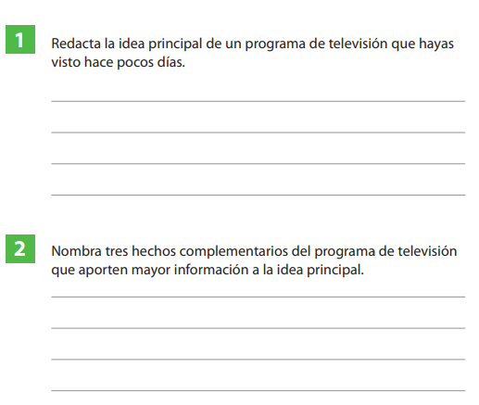
En la lección anterior, aprendimos a identificar la idea principal y el tema central de un texto. Por lo cual, ya sabes que el tema central se identifica con la pregunta ¿De qué habla el texto? y la idea principal con la pregunta ¿Qué es lo más importante del tema? Ahora bien, en torno a la idea principal, se desarrolla el tema, con hechos y detalles que aportan información específica. Por ejemplo: cifras, nombres, épocas, lugares, entre otros. Los hechos y detalles aportan y complementan mayor información a la idea principal.
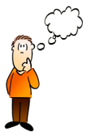

¿Cómo hallar hechos y detalles?
Puedes hallar los hechos y detalles en un fragmento, si piensas en la idea principal. Una vez que conoces la idea principal, puedes hallar los detalles que aportan más información para comprender el texto.
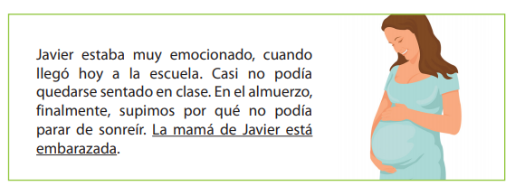
Lee el siguiente fragmento y responde las preguntas.
1.- Destaca con un destacador o lápiz, la idea principal del fragmento
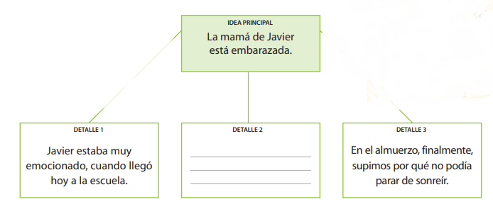
2.- Llena el esquema con lo que falta.
3.- Escribe 2 hechos del fragmento leído
a.-_______________________________________________________________________________________________________________________________________________________________________________________________________________

b.-_______________________________________________________________________________________________________________________________________________________________________________________________________________


Lee el fragmento y responde las preguntas
